REQUERIMENTO Nº ________ / 2019

O vereador que este subscreve, requer após ouvida esta casa, que seja enviada correspondência ao Exmo. Sr. Prefeito Municipal Claudio Henrique Nassif Gonçalves, junto ao órgão competente, SOLICITANDO ESTUDO TÉCNICO PARA CONSTRUÇÃO DE UMA PRAÇA NA ÁREA DE APROXIMADAMENTE 500 M COMPREENDIDO ENTRE A AV. PADRE TARCISIO COM RUA LUIZA ANTÔNIA DOS SANTO E RUA VERA LUCIA FONSECA BAIRRO BELA VISTA I (PRÓXIMO AO RADAR).
JUSTIFICAÇÃO:
Pedido feito por vários comerciantes, empresas e moradores da região devido ter um grotão no local onde acumula muita água de chuva, podendo ajudar na proliferação de focos da dengue, servindo de depósitos para lixos e animais mortos que são jogados no local, o vereador indica a construção de uma praça para além de priorizar a saúde humana, pensando também no bem estar, esporte, lazer das crianças e mais valorização do bairro.
Assim sendo, peço atendimento ao presente pedido. Sem mais.

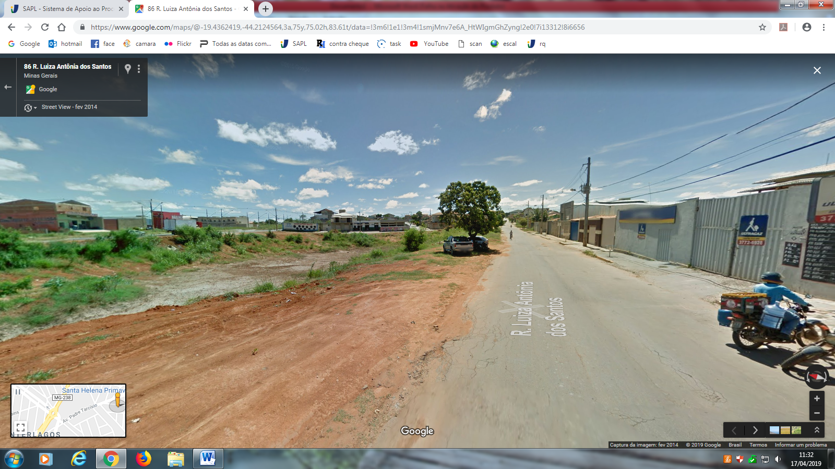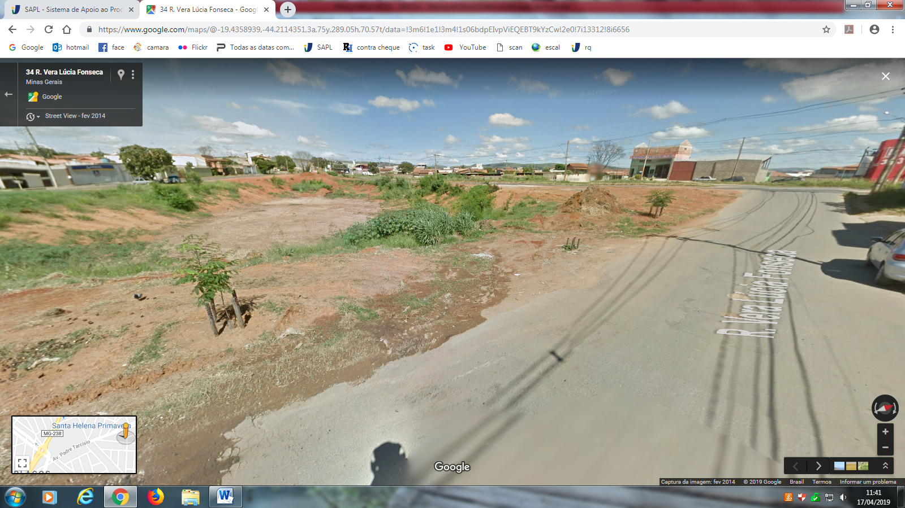



Sete Lagoas, 17 de abril de 2019

